SAE 1.06 : Découverte de l’environnement économique

**Membres** : CŒUR Maxence

CHALON Mael

# Sommaire

1 Sommaire 2

1.1 Description du projet 3

2 Travail 1 3

2.1 Description 3

2.2 Récupérer les données de la base Sirène 3

2.3 Organisations des données 4

2.4 Analyse des données 4

3 Travail 2 4

3.1 Description 4

3.2 Recherche sur internet 4

4 Travail 3 5

4.1 Objectif 5

4.2 Réalisation 5

5 Travail 4 6

5.1 Objectif 6

5.2 Réalisation 6

## Description du projet

Lors de ce projet, nous cherchions à réaliser une base de donnée de toutes les entreprises travaillant dans le domaine informatique. Plus précisément celle dont le domaine d’activité appartient à la division 62 : Programmation, conseil et autres activités informatiques. Cette base de données devait permettre aux étudiants, entreprise et aux demandeurs d’emploi d’entrer en contact avec les différentes entreprises de ce milieu.

# Travail 1

## Description

Ce premier travail nécessitait de récupérer les différentes informations juridiques de toutes les entreprises de l’informatique dans les régions de l’Ain, du Jura et de Saône et Loire.

## Récupérer les données de la base Sirène

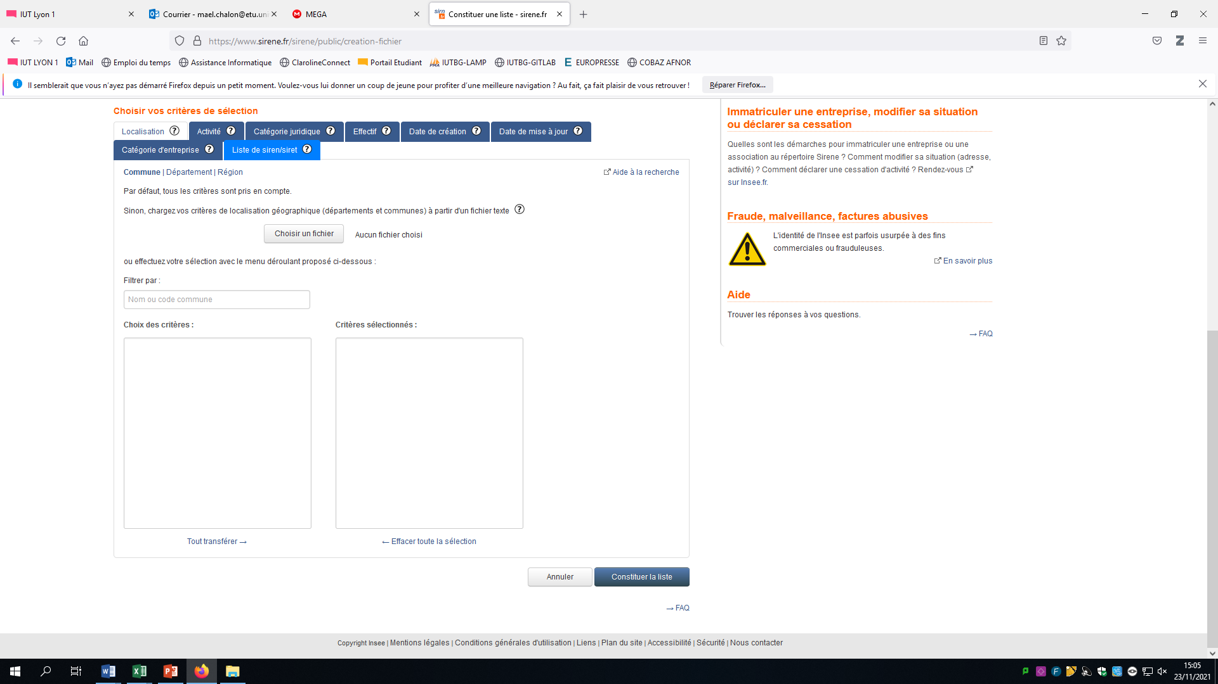

Depuis le site de Sirene nous avons téléchargé 3 liste d’entreprise répondant à nos critères (domaine d’activité, nombre d’employé, catégorie juridique, etc.). Chaque liste correspondait aux entreprises se trouvant dans les départements de l’Ain, du Jura et de Saône et Loire.

## Organisations des données

Les données téléchargées étant au format CSV, il était nécessaire de les convertir dans un format plus lisible. Ainsi grâce à Excel nous avons réorganisé les données pour ne conserver que les informations essentielles comme le montre l’image ci-dessous.

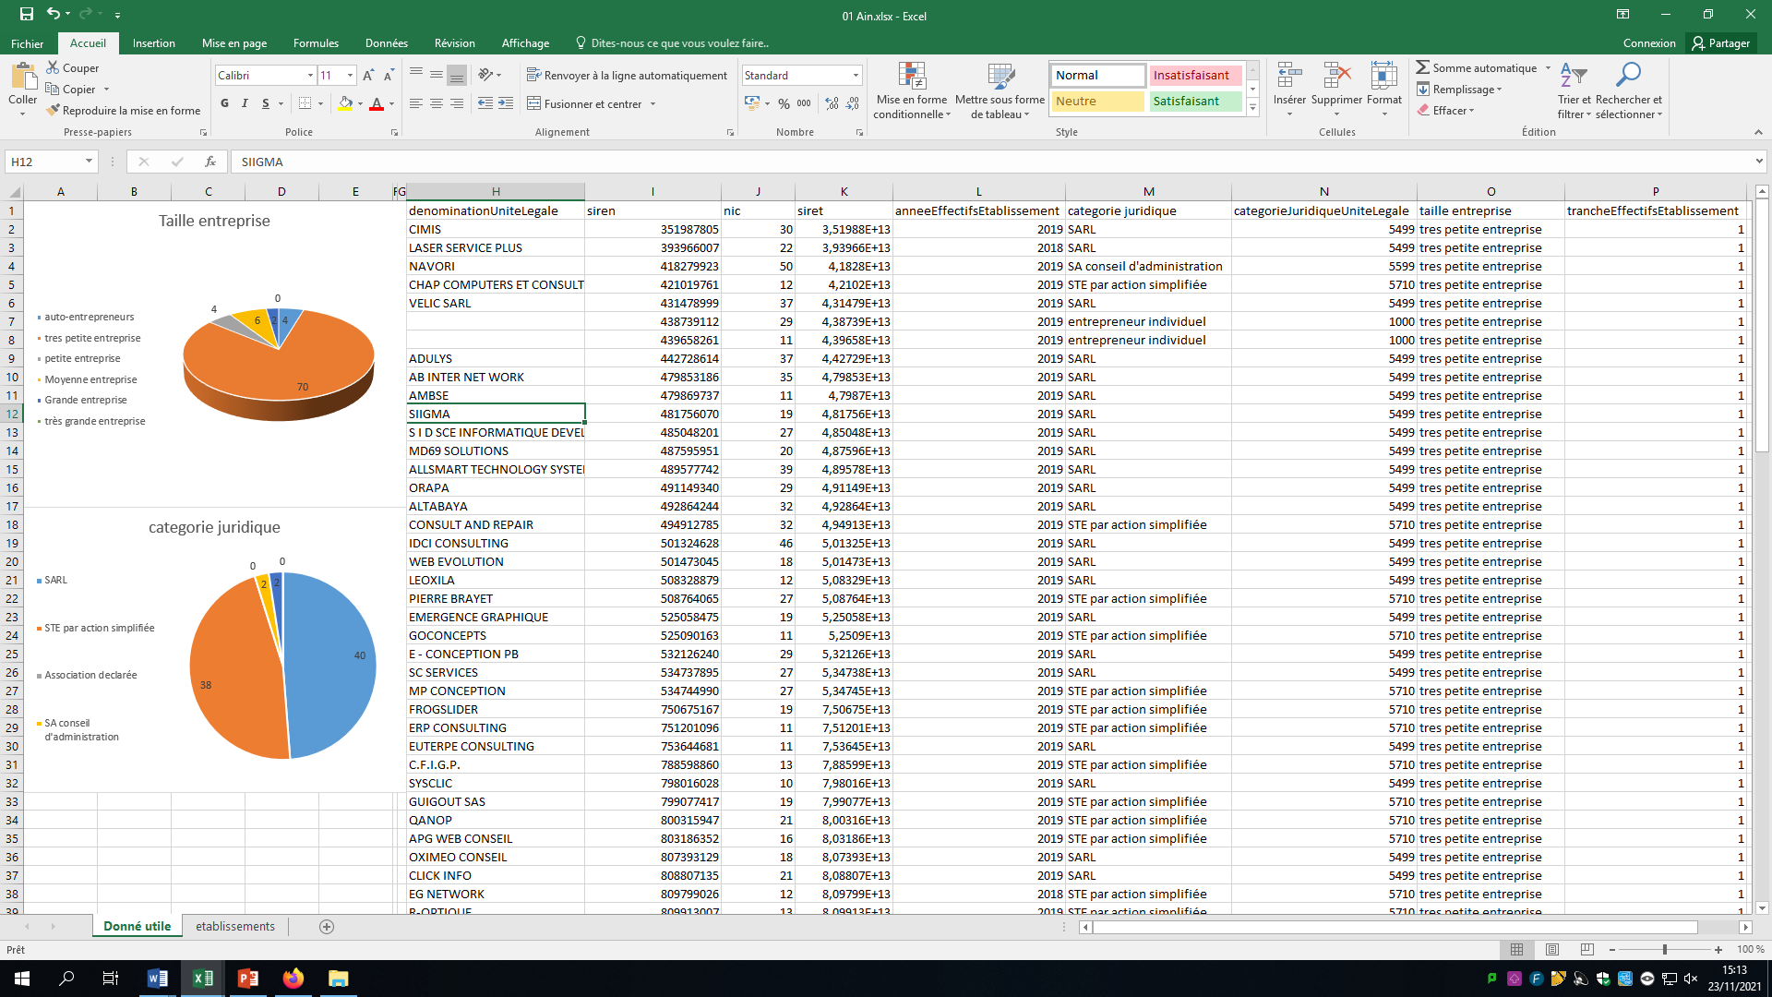

## Analyse des données

Cette étude nous a permis de constater qu’il y avait une majorité de très petites entreprises, soit des entreprises ne possédant que 1 seul employé. De plus, la majeure partie des entreprises sont sous les mêmes statues juridiques. En effet, il y a une extrême majorité de SARL et de STE par action simplifié.

# Travail 2

## Description

Depuis la base de données réalisé dans le travail précédant, 3 entreprises nous ont été attribué. L’objectif de ce deuxième travail était de trouver des informations sur ces entreprises afin de déterminer si elles étaient toujours en activité et si elles acceptaient des stages et des apprentissages.

## Recherche sur internet

Dans cette première partie, notre objectif était de nous renseigner un maximum sur les trois entreprises afin d’envoyer un mail à ces dernières pour obtenir les informations manquantes. Pour faciliter la récupération des informations nous avons réalisé un rapide questionnaire pour les entreprise (cf. ci-dessous).

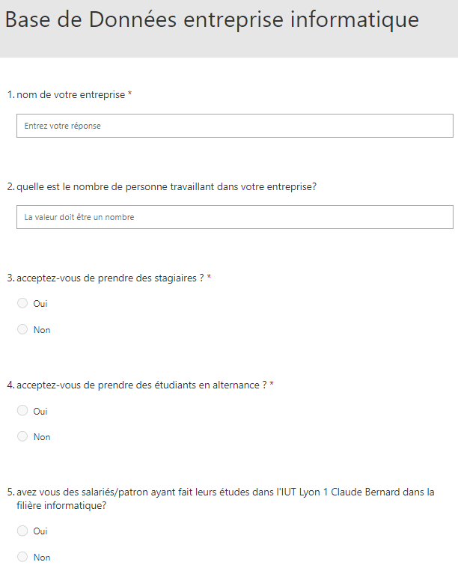

# Travail 3

## Objectif

Remplir le formulaire réalisé par un autre groupe permettant de renseigner toutes les informations trouvées sur les différentes entreprises de la base de données.

## Réalisation

Après 1 semaine d’attente des réponses, une de nos trois entreprises n’a pas donné de réponse, nous avons également essayé de la contacter avec le numéro de téléphone de l’entreprise mais nous avons également reçut aucune réponse. Ainsi, nous avons remplis le formulaire nous permettant de renseigner toutes les informations sur toutes les entreprises en ne remplissant pas les informations qu’il nous manquais.

# Travail 4

## Objectif

Imaginer une page internet permettant d’accéder au information de la base de données.

## Réalisation

Nous avons réalisé un cahier des charges du site internet afin de définir quelles informations sont susceptible d’intéresser chaque utilisateur.

Ensuite, grâce à l’application Photoshop, nous avons réalisé une première version du site. Pour cela nous avons d’abord réalisé une page d’accueil pour notre site (cf. page d’accueil.jpg). Ensuite nous nous sommes concentré sur une page de recherche (cf. page recherche.jpg) permettant de questionner la base de donnée et d’afficher les informations intéressant l’utilisateur.